
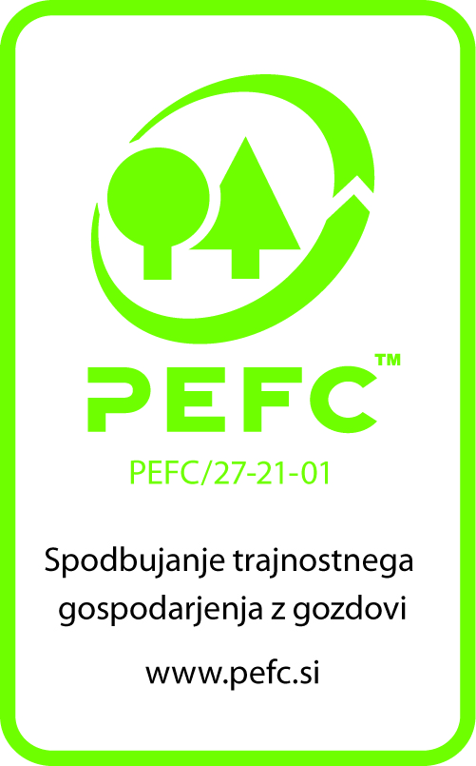

OBVESTILO LASTNIKOM CERTIFICIRANEGA GOZDA
PO SISTEMU PEFC ZA LETO 2024

Spoštovani lastniki certificiranega gozda!

Kmetijsko gozdarska zbornica Slovenije je leta 2023 ponovno dobila certifikat za trajnostno gospodarjenje z gozdovi, ki velja do leta 2028. V letu 2024 sta Bureau Veritas in Kmetijsko gozdarska zbornica Slovenije izvedla kontrolno ocenjevanje trajnostnega gospodarjenja z gozdovi pri izbranih lastnikih gozdov. V regijsko certifikacijo gozdov PEFC je vključenih 1283 lastnikov gozdov, ki gospodarijo z 302.693 ha gozda ali četrtino slovenskih gozdov.

V skladu z zahtevami RCG PEFC sta Kmetijsko gozdarska zbornica Slovenije, ki je regijski predstavnik za certifikacijo gozdov PEFC v Sloveniji, in certifikacijski organ v letu 2024 pregledala trajnostno gospodarjenje z gozdovi na 34 gozdnih posesti, ki so vključene v RCG PEFC. Pri pregledu dokumentacije, opreme in gozdov je bilo ugotovljeno da:

- se trajnostno gospodarjenje v slovenskih gozdovih stalno izboljšuje, saj se vsako leto ugotavlja manj neskladij z merili trajnostnega gospodarjenja z gozdovi,
- se delo v naših gozdovih z vidika varnosti stalno izboljšuje. Veseli nas, da so lastniki in ostali izvajalci, ki delajo v gozdovih, praviloma ustrezno opremljeni z zaščitno opremo (gozdarska čelada, rokavice, protivrezne hlače, zaščitni čevlji),
- imajo posamezni lastniki gozdov, ki prodajajo gozdno lesne sortimente, še vedno težave pri vodenju tako imenovanega »Sistema potrebne skrbnosti«, ki ga morajo vzpostaviti v skladu z evropsko Uredbo o določitvi obveznosti gospodarskih subjektov. Sistem potrebne skrbnosti zajema: 1. dostop do informacij (dokumentov in evidenc o poseku in prodaji oz. lastni porabi lesa), 2. oceno tveganja, da se na trg daje nezakonito pridobljen les, in 3. ustrezne ukrepe za zmanjšanje tveganja. V ta namen je ministrstvo pripravilo obrazec »Evidenčni list o uporabi in prometu z gozdnimi lesnimi sortimenti«, ki služi kot pripomoček pri vodenju tega sistema,
- posamezni lastniki ne uporabljajo bio razgradljivih olj v gozdu, kjer se to zahteva z zakonodajo ali načrti,
- se povečuje sodelovanje lastnikov gozdov v postopkih gozdarskega načrtovanja in udeležba na dogodkov povezanih z gozdarstvom se povečuje. Nekatere podatke o svoji gozdni posesti lahko vsak lastnik pogleda na spletni aplikaciji ZGS Pregledovalnik podatkov o gozdovih (http://prostor.zgs.gov.si/pregledovalnik/). Aplikacija omogoča tudi izpis nekaterih podatkov za posamezno gozdno parcelo. Na spletnem pregledovalniku si lahko ogledamo gozdnogospodarske načrte, opise sestojev z gozdnogojitvenimi smernicami, gozdarsko ureditev prostora, funkcije gozdov, karto gozdnih cest, območja za sanacijo po naravnih ujmah in druge vsebine, ki pripomorejo k izboljšanju gospodarjenja z gozdovi. Gozdarski inštitut Slovenije je za vse uporabnike gozdarskih storitev naredil zelo uporabno spletno aplikacijo »Moj gozdar« ( https://www.mojgozdar.si/ ), kjer lahko poiščete informacije o izvajalcih za posek in spravilo lesa, gojenje gozdov, izdelavo sekancev, gozdno gradbeništvo in prevoz lesa. Kogar pa zanimajo cene gozdno lesnih sortimentov in gozdarskih storitev, si le te lahko pogleda na spletni aplikacije »Wood Chain Manager«
( http://wcm.gozdis.si/ ).

Neskladnosti pri TGG, ki jih je KGZS ugotovila pri pregledih gozdnih posesti v letu 2024
Vrsta neskladja | Število kršiteljev | Število  kršiteljev v %
Neurejena dokumentacija – za sanitarno sečnjo ni bila izdana odločba ZGS | 1 | 3
Neuporaba biolja za mazanje verige motorne žage v gozdovih z izjemno poudarjeno hidrološko funkcijo | 1 | 3
Odpadki v gozdu | 1 | 3
SKUPAJ | 3 | 9

Priporočila za izboljšanje trajnostnega gospodarjenja z gozdovi:
1. Vsak stroj v gozdu mora biti opremljen z opremo za primer izlitja olj (eko komplet).
2. Za svojo gozdno posest moramo voditi ustrezen sistem potrebne skrbnosti v skladu z Uredbo (EU) št. 995/2010 (odločbe ZGS, dobavnice, evidence sečnje in spravila lesa, evidence prodaje lesa, evidence lastne uporabe lesa, ocena tveganja).
3. Na območjih vodnih virov in povsod, kjer se to zahteva v gozdarskih načrtih, se za mazanje verige motorne žage uporablja biološko razgradljivo olje.
4. Svojo posest moramo stalno pregledovati in takoj začeti s sanacijo, če so gozdovi poškodovani zaradi naravnih ujm ali ogroženi zaradi škodljivcev in bolezni.
5. Vsem gozdnim lastnikom se priporoča vpogled v gozdarske načrte za njihovo gozdno posest, večjim lastnikom pa tudi izdelavo posestnega načrta. Nekatere podatke za svojo gozdno posest lahko dobimo na Pregledovalniku podatkov o gozdovih na spletni strani Zavoda za gozdove (http://prostor.zgs.gov.si/pregledovalnik/).
6. Lastniki in upravitelji gozdov bi se morali pogosteje udeleževati dogodkov s področja gozdarstva in nadgraditi svoje gozdarsko znanje.
7. V gozd ne odlagamo odpadke.

13. 03. 2025 Pooblaščen koordinator za izvajanje
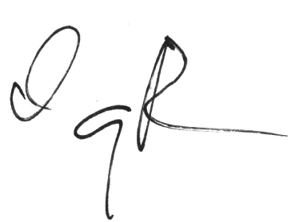
regijske certifikacije gozdov PEFC
Egon Rebec

